南威医疗测试手册

1. 显示与触摸

接上HDMI显示屏和USB触摸，能正常使用。板端j14有供屏使用的12v电源，红色框处接正极，黑色框处接负极。

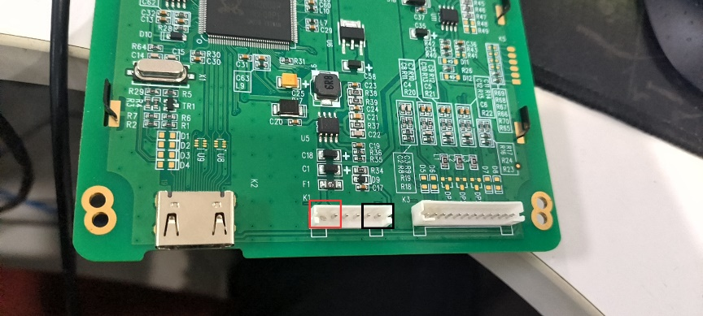



1. RTC时钟

在设置->系统->日期和时间中设置时间，断电后查看时间是否有保存。

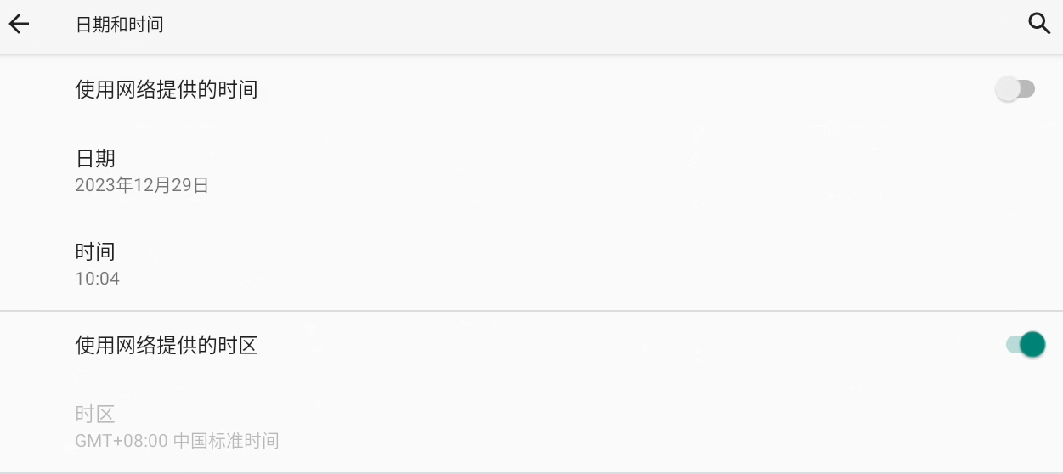

1. 蜂鸣器

蜂鸣器在系统启动时会响一秒钟，也可以在串口终端或者ADB shell下去开关蜂鸣器。

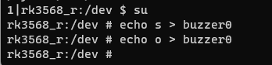

写入s (start)是开启，写入o (over)是关闭

1. 看门狗

在shell下使用watchdogd命令测试，格式为watchdogd [Timeout period] [Feeding intervals]。比如我输入watchdogd 5 1，在用ctrl ^c终结进程的5秒后系统就会关机。

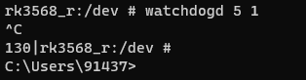

1. 串口收发

使用自带的comassistant工具进行测试，j16处的ttyS5和j11处的ttyS4。短接TX和RX，然后进行数据发送。

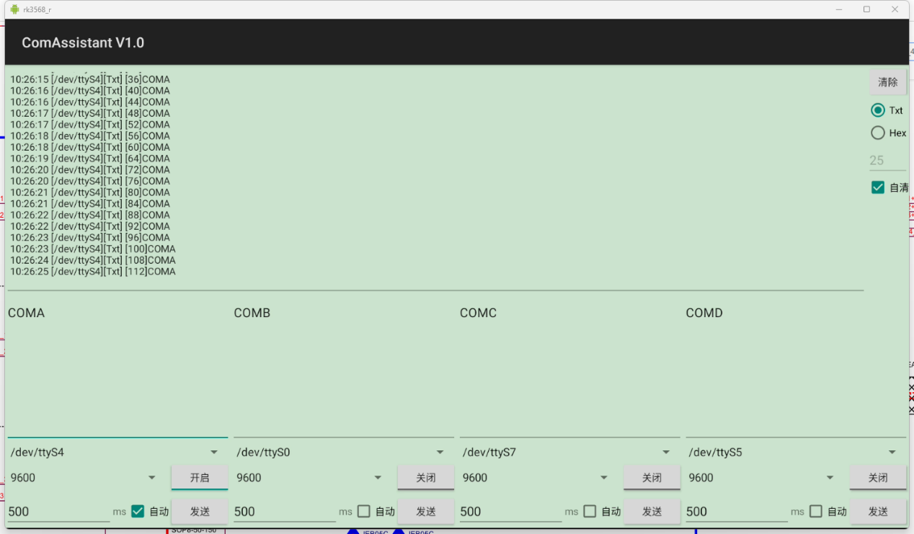

1. Can收发

用ifconfig命令查看can节点，

确认节点存在后使用can_test命令与PC端进行收发测试。

1. USB

接入usb设备查看是否正常工作。

1. GPIO

j11和j16处有4组GPIO，4个输入4个输出。使用自带的GPIO testing工具进行测试。



开关控制的是output引脚的输出电平高低，后面的状态显示的则是与之对应的输入引脚的电平状态。

比如我短接output1和input1引脚，那么后面的状态显示则会随着开关开关而变化。

1. 以太网

接上网线，用ifconfig命令查看是否获取到ip。

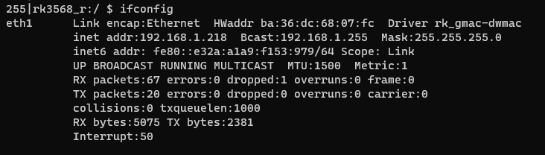

Ping一下百度

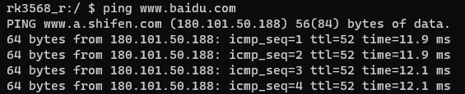

在浏览器中进入一个网址

